学生信息管理系统系统功能分解
学号：2023214630
姓名：古鸿

- 系统功能结构图如下:
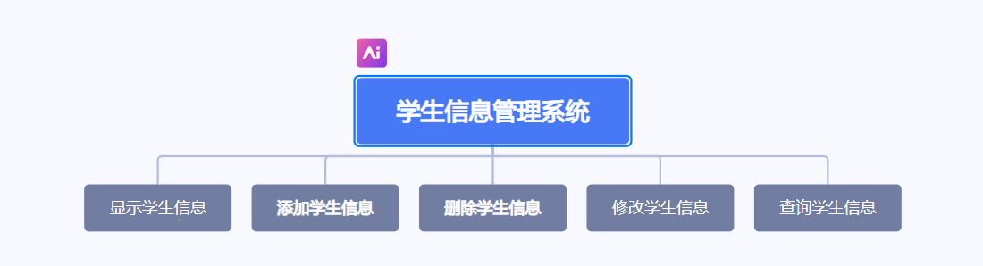

- 功能描述

- 显示学生信息：
点击显示学生信息按钮将会显示系统里面之前录入的全部学生信息，包括学生的学号、姓名、年龄。
- 添加学生信息：
点击添加学生信息按钮，将会把输入的学生的学号、姓名、年龄录入学生信息管理系统。
- 删除学生：
输入学生的学号，点击删除按钮将会删除学生信息。
- 修改学生信息：
输入想要修改学生的学号，并要将修改的信息字段输入，点击修改学生信息按钮修改学生信息。
- 查询学生信息
输入想要查询的学生的学号，点击查询按钮，就会显示想要学生的信息的按钮。
- 退出系统
点击退出按钮，将会退出系统
如果输入的学生学号不存在，将会显示为null。

